Приложение № 2
к постановлению
Кабинета Министров
Республики Татарстан
от ________2014 № _________

Схема земельных участков, включенных в государственный резерв земель Республики Татарстан, в целях размещения объектов транспорта, путей сообщения инвестиционного проекта «Свияжский межрегиональный мультимодальный логистический центр»

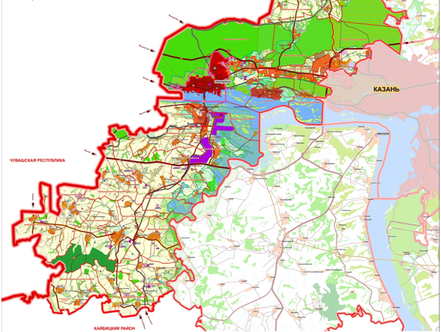
Земельные участки, включенные в государственный резерв земель РТ

